Descripción del proyecto
Aplicación back-end desarrollado en java 25 aplicando las siguientes tecnologías
Java 25
Spring boot 4.1.1
Lombook
Modelmapper
Postgres
Entidad | Controlador | Descripción
Curso | http://localhost:8080/v1/courses | Administra el catálogo de cursos
Estudiante | http://localhost:8080/v1/students | Administra los alumnos
SchoolTerm | http://localhost:8080/v1/schoolterms | Administra los ciclos de los cursos
Enroll | http://localhost:8080/v1/enrolls | Administra las inscripciones de los alumnos
EnrollDetail | http://localhost:8080/v1/enrolldetails | Administra el detalle de las inscripciones de los alumnos

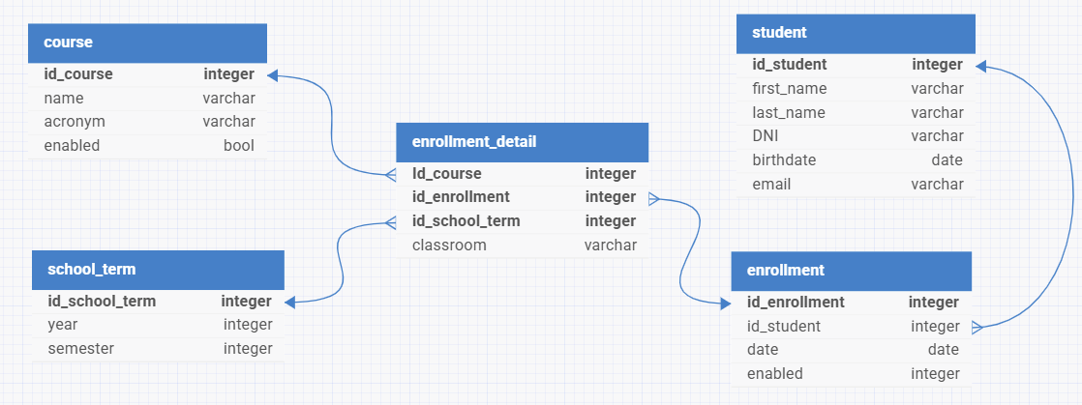

Agentes | Descripción
/.agents/queries/spec/spec.md | Spec para definir el query donde se obtiene la lista de cursos y por cada curso sus alumnos inscritos
/.agents/subagents/crud-builder.md | Se adapto para crear los cruds
/.agents/subagents/data-generator.md | Se adapto para generar los datos en bd
/.agents/subagents/writer-code.md | Se adapto para generar el spec

La consulta de cursos con sus alumnos inscritos se encuentra en la siguiente ruta:
Ruta
http://localhost:8080/v1/enrolldetails/course-students | De obtiene todo el universo de datos
http://localhost:8080/v1/enrolldetails/course-students?year=2026&enabled=true | Se puede filtrar por el ciclo escolar y por cursos activos

Se adjunta ejemplo del json
